WinSCP & Putty en SSH
Cette partie a été développé dans le cadre de l'usage de Git avec un serveur mutualisé OVH.
L'accès SSH peut-être également utilisée pour accéder à des ressources sur OVH en utilisant une connexion SSH ce qui facilite la gestion des accès.
 | - un seul compte d'accès  - le fichier .ssh/authorized_keys permettant de gérer les clés publiques SSH autorisées à accéder à la ressource.

Production des clés
On peut utiliser ssh-keygen fournit avec Git.
Les clé ssh sont mémorisées dans le répertoire .ssh de l'utilisateur.

Sur le serveur

Arborescence
/--- ./ppe
/ |
/ |---.ssh
/ |----- authorized_keys #fichier des clés publiques ssh
/ |
/ |---les ressources accessibles (fichiers:répertoires sous ./ppe)
 | - le répertoire .ssh contient un fichier spécial dans lequel sont mémorisées les clés des différents utilisateur.

URL d'accès aux ressources
* boonum-siogit@ssh.cluster003.ovh.net
 | Le compte boonum-siogit pointe sur ./git/sio. Cette façon de faire permet de cantonner les connexions à une ressource limitée : ici le répertoire OVH ./git/sio

Côté client
On utilisera WinSCP qui permet un accès ftp aux ressources et permet également de lancer la console Putty qui permet d'exécuter des commandes Linux.
Le paramétrage d'un accès ssh ressemble à ce qui suit :
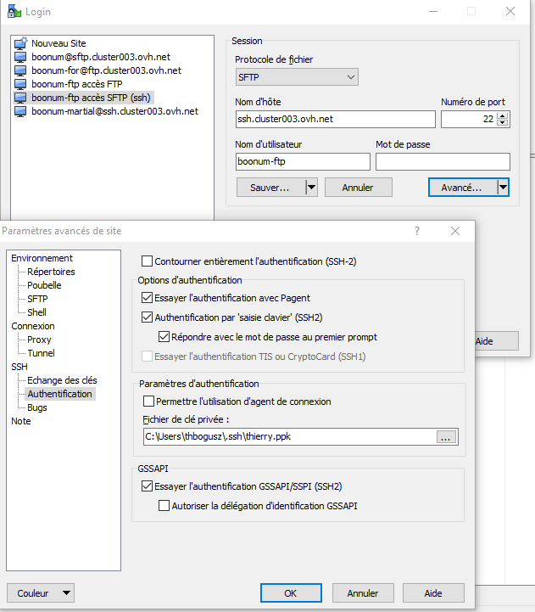Paramétrage ssh
WinSCP et Putty ne reconnaissent que le format ppk pour les fichiers contenant les clés ssh.
- Hors avec keygen nous avons deux fichiers : idrsa et idrsa.pub.
- Au moment d'indiquer le fichier de clé privée vous devez proposer le fichier idrsa
- WinSCP fabriquera le fichier ppk.

